**4.2 Recursos no gratuitos de Chrome**

Como hemos mencionado en el apartado 4.1 no se encuentran cursos de pago para la creación de extensiones más en concreto para Google Chrome. Tendríamos que ir en relación al aprendizaje para poder elaborar extensiones. En cursos de pago para aprender a programar en el lenguaje de programación propio de las extensiones.

Nos basaremos en los cursos de pago basados en el aprendizaje de estos lengujajes de programación que en este caso serían:

* Javascirpt.
* HTML.
* CSS.

1. **Curso de aprendizaje del lenguaje de programación JavaScript (*Next University*)**

Este es un curso de pago basado en el aprendizaje del lenguaje de programación JavaScript. Al finalizar el curso se le otorga al alumno una certificación de este. El curso tiene una duración de 1 año y está compuesto por 12 cursos, curso por mes aproximadamente. Se tiene una evaluación mensual para ver el progreso del alumno. Los componentes de cada curso son los siguientes:

* 8 – 12 horas de video instruccional (96 – 144 horas de video para obtener el certificado).
* 10 – 155 actividades interactivas o simulaciones y mas de 120 ejercicios a resolver para obtener el certificado.

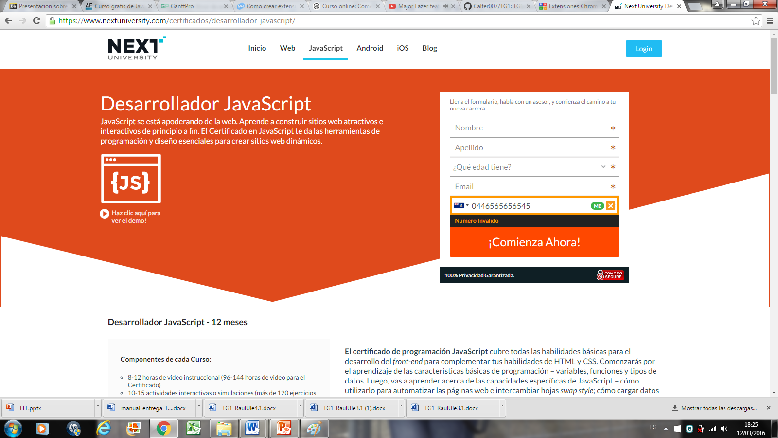

<https://www.nextuniversity.com/certificados/desarrollador-javascript/>

1. **Curso de aprendizaje del lenguaje de programación HTML y CSS ()**

Este curso engloba a los dos lenguajes de programación tanto HTML como CSS. Se empieza de manera básica, con la finalización de este curso se dominaran los dos lenguajes en el que se sabrá maquetar de manera profesional gran parte de las extensiones que se van a crear para la tecnología Chrome, así como la creación de estos.

El curso tiene una duración de 3 meses que son unas 60 horas aproximadamente por lo que será de una dedicación estimada de 4 - 5 horas semanales. Al cumplimentar el curso se concede una certificación al alumno.

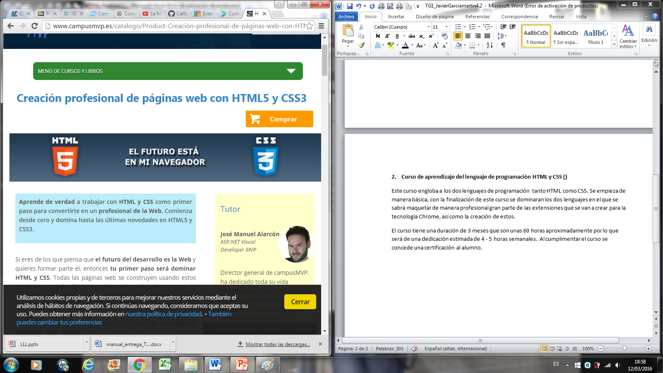

<http://www.campusmvp.es/catalogo/Product-Creaci%C3%B3n-profesional-de-p%C3%A1ginas-web-con-HTML5-y-CSS3_185.aspx>